ИССЛЕДОВАНИЕ ДИНАМИКИ ДУГОВОГО РАЗРЯДА В МАГНИТНОМ ПОЛЕ ВБЛИЗИ СТЕНКИ ПРИ БОЛЬШИХ ЧИСЛАХ РЕЙНОЛЬДСА
Кармацкий Р.Е., ¹Казанский П.Н., ¹Моралев И.А.
Московский энергетический институт, г. Москва, Россия knispel.kurt@gmail.com
¹Объединенный институт высоких температур РАН, г. Москва, Россия, morler@mail.ru
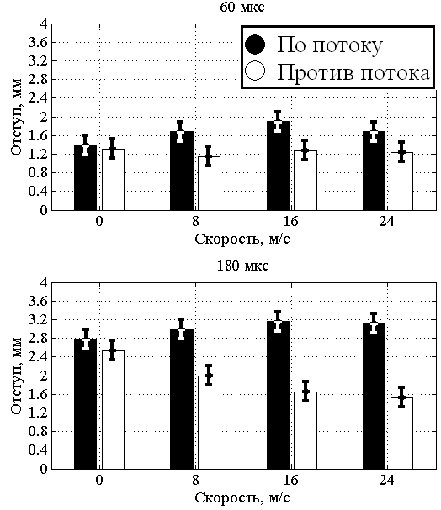
Использованию газового разряда для управления потоком уделяется последнее время достаточно пристальное внимание. Плазменные актуаторы используются для управления пограничным слоем, отрывом потока и шумом течения. В то же время повсеместно используемые актуаторы на основе диэлектрического барьерного разряда обладают слишком малой тягой и энергоэффективностью для управления высокоскоростными течениями. В связи с этим представляется перспективным разработка актуаторов, которые для управления потоком используют тепло, выделяемое в разряде, а также силу Лоренца. МГД актуатор представляет собой пару электродов, помещенных в магнитное поле, между которых реализуется импульсный дуговой разряд. Течение, создаваемое в окрестностях дугового канала в магнитном поле, представляет собой суперпозицию теплового расширения и пары вихрей, возникающих на внешней границе дуги. Кинематика дугового канала во внешнем потоке определяется взаимодействием возмущений, созданных актуатором, с пограничным слоем.
Рисунок. Диаграмма зависимости величины отступа дуги от скорости и направления набегающего потока
В данной работе исследовалось влияние внешнего потока на динамику движение дугового разряда в магнитном поле. Исследование производилось при скорости внешнего потока до 24 м/с. На поверхности рабочей камеры аэродинамической трубы зажигается дуговой разряд. Камера аэродинамической трубы помещалась в однородное магнитное поле с индукцией В = 0,44 Тл. Сила тока разряда варьировалась от 18 до 70 А при длительности импульса разряда ~500 мкс. Была осуществлена съемка процесса движения дуги высокоскоростной камерой с частотой съемки 17 кГц. Были получены зависимости отступа дуги от стенки и скорости движения дуги от скорости и направления набегающего потока. Было обнаружено, что дуговой канал газоразрядной плазмы отходит от поверхности стенки при движении по потоку и прижимается к поверхности стенки при движении против потока (рисунок). Предположительно это связано с взаимодействием индуцированных на внешней области дуги пары вихрей со стенкой и внешним потоком в пограничном слое.

